|  |  |  |  |  |  |  |  |
| --- | --- | --- | --- | --- | --- | --- | --- |
| **الاختبار اليومي** | | | | | | | |
| **اسم الوحدة** | **يٌظهر معرفة ومهارة في أساسيات الزراعة والإنتاج الزراعي** | **السنة الدراسية** | **2025** | **الفصل الدراسي** | **الفصل**  **الثالث** | **التاريخ** |  |
| **مخرج التعلم** | **يميز أنواع الزراعة واحتياجاتها** | **معيار الأداء** | **يحدد أنواع الزراعة البسيطة والبدائية واحتياجاتها** | | | | |
| **اسم الدرس** | **تحديد أنواع الزراعة البدائية واحتياجاتها** | **رقم الدرس** | **الدرس2** | | | | |
| **اسم الطالب/ة** | **سلامه** | **اسم المجموعة** |  | | | | |
| **درجة الاختبار** | **10** | | | | | | |
| **نتيجة الاختبار** | **10** | | | | | | |
|  | | | | | | | |
| **اسالة الاختبار**  **تطبيق عملي**  **1: ارتداء الملابس الواقية (قفازات، قبعة، حذاء مغلق).**  **2: استخدام الأدوات المناسبة بحذر (مقص، فأس، أدوات الري).**  **3: الانتباه إلى البيئة المحيطة من الحشرات** | | | | | | | **الدرجات** |

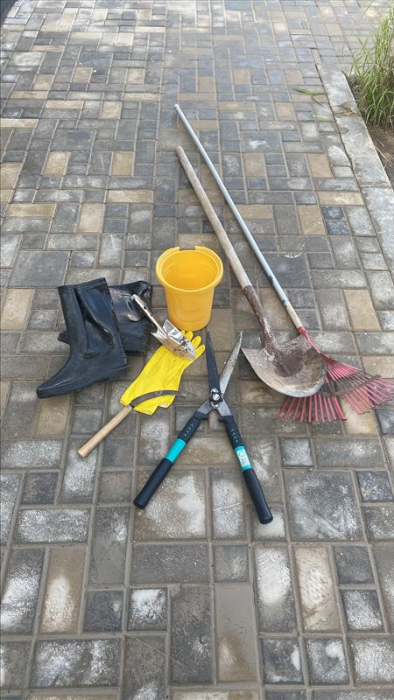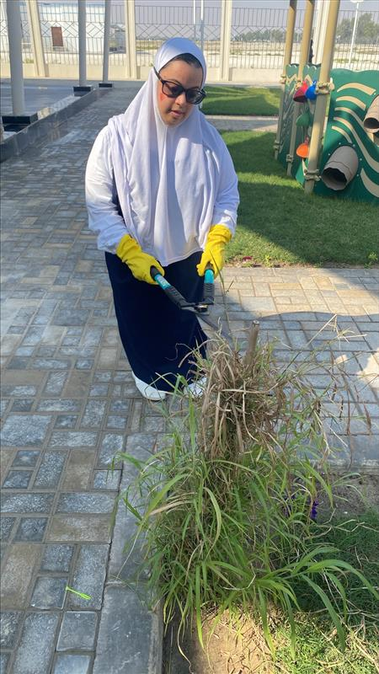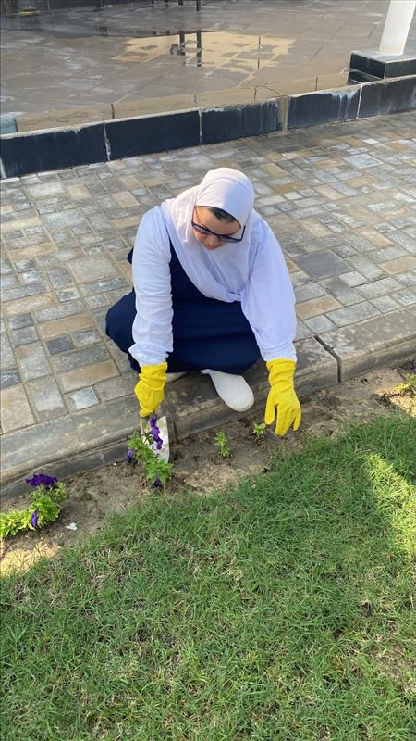

اعداد وتقديم: أ / حمامه المنصوري

مركز مدينة زايد